Waterschapsbelasting omhoog: wie betaalt voor droge voeten?
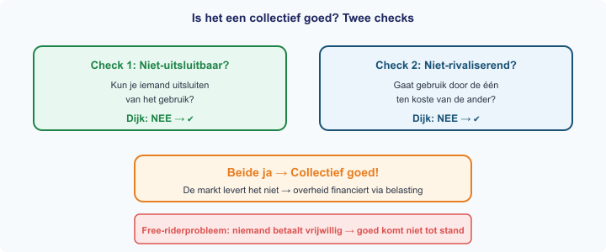
Het Hoogheemraadschap Delfland verhoogt in 2025 de waterschapsbelasting met 12%. De extra opbrengst is nodig voor dijkversterking en kustverdediging.
Waterveiligheid is een klassiek collectief goed: iedereen profiteert, maar niemand kan worden uitgesloten. Bewoners in Limburg vragen zich af waarom zij meebetalen aan dijken in Zuid-Holland.
Bron: Unie van Waterschappen / NRC, maart 2025
Vragen

a) Leg uit waarom waterveiligheid een collectief goed is. Gebruik de twee kenmerken uit de visual.
b) Wat is het free-riderprobleem? Leg uit waarom dit optreedt bij collectieve goederen.
c) Waarom kan de markt collectieve goederen niet efficiënt leveren?
d) Een huishouden betaalde €380 per jaar. Na 12% verhoging betaalt het €425. Controleer met een berekening.
e) Beoordeel of het eerlijk is dat Limburgers meebetalen aan dijken in Zuid-Holland.

Antwoordmodel

a) Niet-uitsluitbaar: je kunt niemand uitsluiten van de bescherming van een dijk. Niet-rivaliserend: de bescherming voor de één gaat niet ten koste van de ander.
b) Het free-riderprobleem: mensen profiteren zonder te betalen. Omdat niemand kan worden uitgesloten, heeft iedereen een prikkel om niet vrijwillig bij te dragen.
c) Door het free-riderprobleem is niemand bereid vrijwillig te betalen. Geen bedrijf kan winst maken met het aanbieden ervan.
d) €380 × 1,12 = €425,60. Afgerond €425 — het klopt.
e) Vóór: waterveiligheid is een nationaal belang; overstroming raakt de hele economie. Tegen: het profijtbeginsel zegt dat wie het meest profiteert, het meest moet betalen.

